Expediente Nº: | 2022016610
E.S.N. | 2022005409


ANA ISABEL MORENO CAPOTE, SECRETARIA ACCIDENTAL EXCELENTÍSIMO AYUNTAMIENTO DE LOS LLANOS DE ARIDANE, EN LA ISLA DE LA PALMA, PROVINCIA DE SANTA CRUZ DE TENERIFE.

CERTIFICO: Que de los documentos obrantes en las oficinas a mi cargo, y en concreto de la sesión Extraordinaria y urgente celebrada por el Pleno de la Corporación el día 29 de diciembre de 2022, se adoptó entre otros, el siguiente acuerdo:

2.- RESOLUCIÓN DE ALEGACIONES AL PRESUPUESTO MUNICIPAL PARA
2023

Se da cuenta por Secretaría de orden de la Alcaldía, del dictamen de la Comisión Informativa de Hacienda, Recursos Humanos y Seguridad, adoptado en sesión extraordinaria urgente el día 29 de diciembre de 2022, y cuyo tenor literal es el siguiente:

2.- RESOLUCIÓN DE ALEGACIONES AL PRESUPUESTO MUNICIPAL PARA
2023

Por la Alcaldesa-Presidenta se da conocimiento del escrito presentado de alegaciones para el Presupuesto Municipal para el 2023, cuyo tenor literal es el siguiente:
Expediente Nº: | 2022016610
E.S.N. | 2022005409

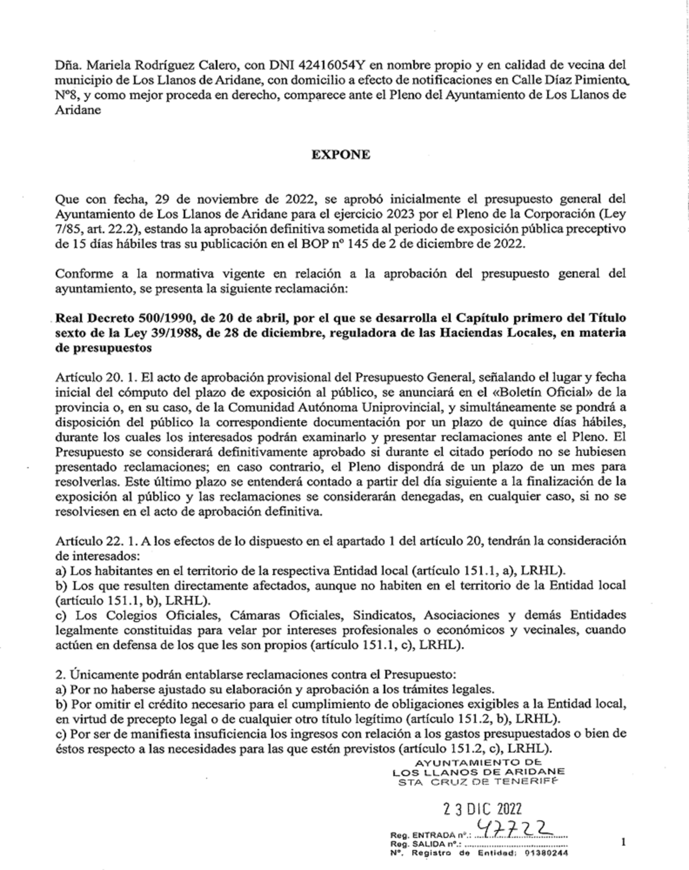
Expediente Nº: | 2022016610
E.S.N. | 2022005409

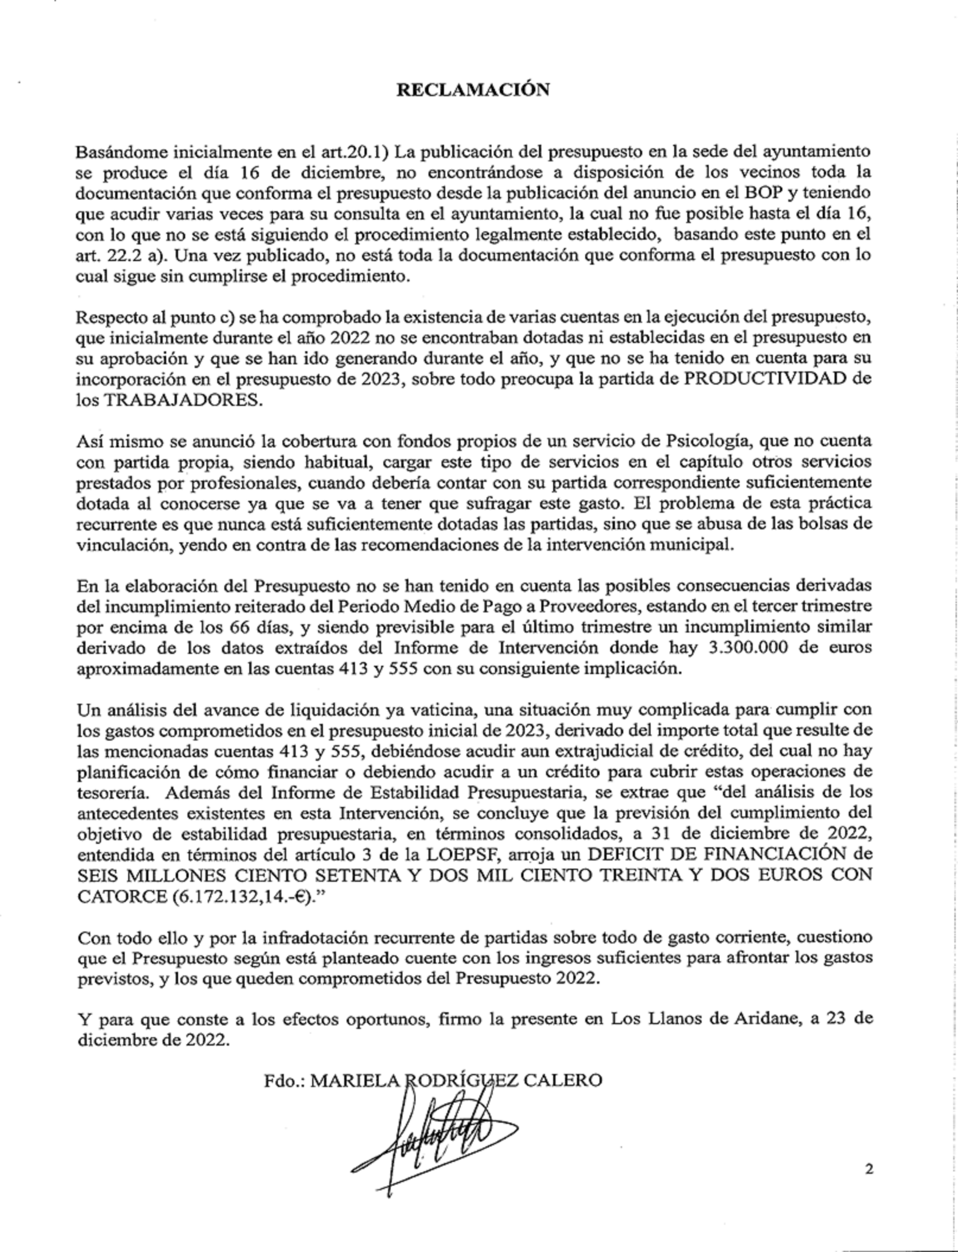

es el
Visto el Informe de Secretaría, cuyo tenor literal
siguiente:
Expediente Nº: | 2022016610
E.S.N. | 2022005409

Visto que el Pleno de este Ayuntamiento, en Sesión Extraordinaria y Urgente de 29 de noviembre de 2022 acordó aprobar inicialente el presupuesto municipal para el ejercicio 2023, habiéndose publicado en el Boletín Oficial de la Provincia de Santa Cruz de Tenerife Nº 145, del lunes 2 de diciembre de 2022.
Con fecha de 23 de diciembre de 2022 y Nº de Asiento 22-47722 se formulan alegaciones por Doña Mariela Rodríguez Calero, en virtud del artículo 3.3 a)del Real Decreto 128/2018, de
16 de marzo, por el que se regula el régimen jurídico de los funcionarios de Administración Local con habilitación de carácter nacional, emito el siguiente informe:
Primero: Fundamenta la recurrente su primera alegación en la no disponibilidad del presupuesto y su consulta hasta el día 16 de diciembre de 2022.
El procedimiento de aprobación del Presupuesto municipal se regula en el art. 169 del RDLeg 2/2004, de 5 de marzo, por el que se aprueba el texto refundido de la Ley Reguladora de las Haciendas Locales -TRLRHL-, que, en lo que aquí interesa, dispone en su apartado 1º que:

- “Aprobado inicialmente el presupuesto general, se expondrá al público, previo anuncio en el boletín oficial de la provincia o, en su caso, de la comunidad autónoma uniprovincial, por 15 días, durante los cuales los interesados podrán examinarlos y presentar reclamaciones ante el Pleno. El presupuesto se considerará definitivamente aprobado si durante el citado plazo no se hubiesen presentado reclamaciones; en caso contrario, el Pleno dispondrá de un plazo de un mes para resolverlas.”
Este precepto es desarrollado en el art. 20 del RD 500/1990, de
20 de abril, por el que se desarrolla el Capítulo I del Título VI de la Ley 39/1988, de 28 de diciembre, Reguladora de las Haciendas Locales, en materia de Presupuestos, cuyo apartado 1º señala que:

- “El acto de aprobación provisional del Presupuesto General, señalando el lugar y fecha inicial del cómputo del plazo de exposición al público, se anunciará en el «Boletín Oficial» de la provincia o, en su caso, de la Comunidad Autónoma Uniprovincial, y simultáneamente se pondrá a disposición del público la correspondiente documentación por un plazo de quince días hábiles, durante los cuales los interesados podrán examinarlo y presentar reclamaciones ante el Pleno. El Presupuesto se considerará definitivamente aprobado si durante el citado período no se hubiesen presentado reclamaciones; en caso contrario, el Pleno dispondrá de un plazo de un mes para resolverlas. Este último plazo se entenderá contado a partir del día siguiente a la finalización de la exposición al público y las reclamaciones se considerarán denegadas, en cualquier caso, si no se resolviesen en el acto de aprobación definitiva.”
Expediente Nº: | 2022016610
E.S.N. | 2022005409

Y, a mayor abundamiento, el artículo 169.7 del TRLRHL recoge La copia del presupuesto y de sus modificaciones deberá hallarse a disposición del público, a efectos informativos, desde su aprobación definitiva hasta la finalización del ejercicio.
Consultado el Registro de Entrada de este Ayuntamiento, no consta solicitud alguna de acceso al expediente por la interesada y la normativa no exige su pubicación en la sede electrónica, por tanto, no ha de entenderse que se han omitido trámies esenciales.
A este respecto, se ha de extrapolar la EDJ 2004/2234 STS (CONTENCIOSO) DE 19 ENERO DE 2004 que recoge Los razonamientos expuestos justifican que se acojan los motivos de casación y que, estimándose el recurso, haya de resolverse lo procedente dentro de los términos del debate procesal, como establece el artículo 95.1. d) LJCA. Resolución que no puede ser otra que la desestimación del recurso contencioso-administrativo en su día interpuesto contra la aprobación definitiva del presupuesto de la Corporación municipal para el ejercicio de 2000, ya que, por una parte, se observó sustancialmente el procedimiento legalmente previsto, en el que, como se ha dicho, no era imprescindible el informe de la Comisión Especial de Cuentas. Y, por otra, el Concejal recurrente dispuso de la información suficiente para el adecuado ejercicio de su cargo en el momento de decidirse sobre la aprobación del presupuesto. Fue convocado para el Pleno, se le facilitó copia de las partidas presupuestarias que iban a ser objeto de discusión, dispuso de la posibilidad de examinar el expediente, y, en fin, pudo utilizar, y no lo hizo, las posibilidades de información complementaria previstas en los artículos 37.6.f) LRJ y PAC EDL 1992/17271, 77 LRBRL EDL 1985/8754, 15 EDL 1986/12278 o,
incluso, 92 ROF EDL 1986/12278, solicitando la retirada del orden del día del expediente para la incorporación de documentos o de informes con imposición de costas a la parte recurrente.
Segundo: La productividad entendida como El complemento de productividad destinado a retribuir el especial rendimiento, la actividad extraordinaria y el interés o iniciativa con que el funcionario desempeñe su trabajo.
Su cuantía global no podrá exceder de un porcentaje sobre los costes totales de personal de cada programa y de cada órgano que se determinará en la Ley de Presupuestos. El responsable de la gestión de cada programa de gasto, dentro de las correspondientes dotaciones presupuestarias determinará, de acuerdo con la normativa establecida en la Ley de Presupuestos, la cuantía individual que corresponda, en su caso, a cada funcionario.
1. En todo caso, las cantidades que perciba cada funcionario por este concepto serán de conocimiento público de los demás funcionarios del Departamento u Organismo interesado así como de los representantes sindicales viene regulada en la Ley 30/1984, de
2 de agosto, de medidas para la reforma de la Función Pública, siendo que La cuantía de las retribuciones básicas, de los complementos de destino asignados a cada puesto de trabajo y de los complementos específicos y de productividad, en su caso, deberá reflejarse para cada ejercicio presupuestario en la correspondiente Ley de Presupuestos Generales del Estado y figurar en los Presupuestos de las demás Administraciones Públicas.
Expediente Nº: | 2022016610
E.S.N. | 2022005409

Desde la perspectiva del personal laboral, el Tribunal Superior de Justicia de Andalucía, Granada (Sala de lo Social, Sección1ª), Sentencia núm. 2425/2012 de 25 octubre, partiendo del carácter no consolidable de este complemento, sí rechaza su supresión cuando no se han modificado las condiciones que dieron lugar al reconocimiento de este complemento retributivo:

“CUARTO.- Efectivamente como aduce el impugnante del recurso, la controversia no radica sobre la consolidación o no del complemento de productividad, del que cabe considerar conforme a las Sentencias citadas, que no es consolidable. Sino que la contienda reside en determinar, sí la demandante debe seguir percibiendo el complemento mientras continúe realizando funciones de psicóloga en el Centro Provincial de la Mujer.

(…) En los presentes hechos, las circunstancias son totalmente distintas a las contempladas en dichas Sentencias, partiendo para ello, de que los hechos declarados probados han quedado inalterados, se debe indicar, que la demandante, continua prestando las funciones necesarias que fueron tenidas en cuenta para el devengo del indicado complemento, como expresamente señala el hecho probado cuarto puesto en relación con el hecho probado segundo. Hechos que no se han modificado.

Y en segundo lugar, la Administración recurrente, como así señala el impugnante, tenía facilidad probatoria para haber acreditado los recortes presupuestarios y económicos.

De lo expuesto, no cabe sino concluir que no habiéndose acreditado la causa invocada para suprimir el complemento controvertido, y al tiempo, continuar prestando servicios en similares condiciones que cuando le fue otorgado el discutido complemento, no existen probadas razones que justifiquen la eliminación del mismo por la unilateral voluntad del recurrente.”

Por lo tanto, la productividad asignada en el presente ejercicio estuvo vinculada a las actuaciones de emergencia durante la erupción volcánica, en una situación de anormalidad.

Respecto a la aplicación presupuestaria del servicio de psicología, no alega de manera concreta la insuficiencia de créditos, con cantidades ciertas aunque aproximadas, sino de un modo genérico que no permite la valoración fehaciente de tal insuficiencia. Manifestándose en el mismo modo respecto al período medio de pago y a la eventualidad futura de un reconocimiento extrajudicial de créditos.

En virtud del artículo 170 TRLRHL:

Tendrán la consideración de interesados a los efectos de alegar contra el presupuesto:
Expediente Nº: | 2022016610
E.S.N. | 2022005409

- Los habitantes en el territorio de la respectiva entidad local.

- Los que resulten directamente afectados, aunque no habiten en el territorio de la entidad local.

- Los colegios oficiales, cámaras oficiales, sindicatos, asociaciones y demás entidades legalmente constituidas para velar por intereses profesionales o económicos y vecinales, cuando actúen en defensa de los que les son propios.

Y únicamente podrán entablarse reclamaciones contra el presupuesto:

- Por no haberse ajustado su elaboración y aprobación a los trámites establecidos en esta ley.

- Por omitir el crédito necesario para el cumplimiento de obligaciones exigibles a la entidad local, en virtud de precepto legal o de cualquier otro título legítimo.

- Por ser de manifiesta insuficiencia los ingresos con relación a los gastos presupuestados o bien de estos respecto a las necesidades para las que esté previsto.

Por todo lo anterior, la que suscribe propone:
Primero: Admitir a trámite las alegaciones formuladas por Doña Mariela Rodríguez Calero frente al acto de aprobación inicial del presupuesto.
Segundo: Destimar las alegaciones, toda vez que
  - La tramitación del mismo se ha ajustado a la normativa
vigente, sin que quepa alegar indefensión o desconocimiento, toda vez que no es obligatoria la disponibilidad en sede electrónica del expediente completo de aprobación del presupuesto en fase de aprobacón inicial, siendo que la interesada no solicitó tampoco su consulta.
  - No identifica la inexistencia de aplicaciones
presupuestarias preceptivas en virtud de la normativa vigente.
  - Expone meras conjeturas sobre la insuficiencia de
créditos respecto de las necesidades previstas.

Visto el Informe de Intervención, cuyo tenor literal es el siguiente:

ASUNTO: INFORME EN RELACIÓN A LAS ALEGACIONES PRESENTADAS A LA APROBACIÓN INICIAL DEL EXPEDIENTE DEL PRESUPUESTO GENERAL DEL ILUSTRE AYUNTAMIENTO DE LOS LLANOS DE ARIDANE

Visto el expediente de aprobación del Presupuesto General del Ayuntamiento de Los Llanos de Aridane para el ejercicio 2023, así como el resultado de la exposición pública de su aprobación inicial, se eleva informe con arreglo a los
Expediente Nº: | 2022016610
E.S.N. | 2022005409

siguientes,

ANTECEDENTES.-

- Por el Pleno del Ayuntamiento, en sesión celebrada el día 29 de noviembre de 2022, se adoptó acuerdo de aprobación inicial del Presupuesto General para el Ejercicio 2023.

- Dando cumplimiento a lo establecido en los artículos 169.1, del RDL 2/2004, por el que se aprueba el Texto Refundido de la Ley Reguladora de las Haciendas Locales y 20.1, del RD 500/1990, de 20 de abril, se insertó anuncio en el Boletín Oficial de la Provincia Número 145, de 2 de diciembre, para que durante quince días, los interesados pudiesen examinarlo y, en su caso, presentar alegaciones al Pleno.

- Se ha elevado escrito mediante el que se hace constar que, dentro del citado periodo, se ha presentado una alegación con registro de entrada nº. 47722, con fecha 23 de diciembre de 2022 por parte de Doña Mariela Rodríguez Calero con DNI 42416054Y, en calidad de vecina del municipio, con domicilio a efecto de notificaciones en Calle Díaz Pimiento nº8 ”.

Vistas las reclamaciones/alegaciones presentadas y observado los motivos de impugnación, procedemos a resolver las mismas atendiendo a las siguientes

CONSIDERACIONES JURÍDICAS.

Primera.- El artículo 165 del TRLRHL, que regula el contenido de los presupuestos integrantes del presupuesto general, establece que el presupuesto general atenderá al cumplimiento del principio de estabilidad en los términos previstos en la Ley 18/2001 (en la actualidad debe entenderse referido a la Ley Orgánica 2/2012, de Estabilidad Presupuestaria), y contendrá para cada uno de los presupuestos que en él se integren: a) Los estados de gastos, en los que se incluirán, con la debida especificación, los créditos necesarios para atender al cumplimiento de las obligaciones, b) Los estados de ingresos, en los que figurarán las estimaciones de los distintos recursos económicos a liquidar durante el ejercicio.
Segunda.- Establece el número 1, del artículo 169, del RDL 2/2004, por el que se aprueba el Texto Refundido de la Ley Reguladora de las Haciendas Locales (en adelante TRLRHL), que aprobado inicialmente el presupuesto general, se expondrá al público, previo anuncio en el boletín oficial de la provincia o, en su caso, de la Comunidad Autónoma uniprovincial, por 15 días, durante los cuales los interesados podrán examinarlos y presentar reclamaciones ante el Pleno.
Por su parte, el número 2, del artículo 170, regula que únicamente podrán entablarse reclamaciones contra el presupuesto:
Por no haberse ajustado su elaboración y aprobación a los trámites establecidos en esta Ley.
a) Por omitir el crédito necesario para el cumplimiento de obligaciones exigibles a la entidad local, en virtud de precepto legal o de cualquier otro título legítimo.

b) Por ser de manifiesta insuficiencia los ingresos con relación a los gastos presupuestados o bien de éstos respecto a las necesidades para las que esté previsto.
Expediente Nº: | 2022016610
E.S.N. | 2022005409

Tercera.- Por otro lado, el número 1, del artículo 170 del mismo cuerpo legal, contempla que a los efectos de lo dispuesto en el apartado 1 del artículo 169 , tendrán la consideración de interesados :

- Los habitantes en el territorio de la respectiva entidad local.

- Los que resulten directamente afectados, aunque no habiten en el territorio de la entidad local.

- Los colegios oficiales, cámaras oficiales, sindicatos , asociaciones y demás entidades legalmente constituidas para velar por intereses profesionales o económicos y vecinales , cuando actúen en defensa de los que les son propios

Cuarta.- Doña Mariela Rodríguez Calero con DNI 42416054Y, en calidad de vecina del municipio, con domicilio a efecto de notificaciones en Calle Díaz Pimiento nº8, presenta reclamación al presupuesto.

Llegados a este punto nos pronunciaremos sobre la distinta condición que debe ostentar quien formule alegaciones contra la aprobación inicial del Presupuesto en relación con los motivos de impugnación, ya que no se ostenta la misma legitimación como Concejal que como vecino del municipio. Si bien los reclamantes, en su condición de Concejal, estarían en posesión de una legitimación abstracta para defender los intereses generales del municipio, en su actuación como persona física, lo está pura y exclusivamente para defender aquellos aspectos que afectan a su esfera particular.

Conviene traer a colación aquí la Doctrina del Tribunal Supremo que, si bien referida al proceso contencioso, puede ser muy clarificadora. Dice el TS << sabido es que este Tribunal Supremo reiteradamente ha adoctrinado (por todas, sentencias de 29-10-1986 (RJ 1986,7723) y 18-6-1997 (RJ 1997,5360) que el concepto de
legitimación encierra un doble significado: la llamada legitimación "ad processum" y la legitimación "ad causam". Consiste la primera en la facultad de promover la actividad del órgano decisorio, es decir, la aptitud genérica de ser parte en cualquier proceso y, como dice la sentencia de este Tribunal de 19-5-1960, "es lo mismo que capacidad jurídica o personalidad, porque toda persona, por el hecho de serlo, es titular de derechos y obligaciones y puede verse en necesidad de defenderlos".
Pero distinta de la anterior es la legitimación "ad causam" que, de forma más concreta, se refiere a la aptitud para ser parte en un proceso determinado, lo que significa que depende de la pretensión procesal que ejercite el actor o, como dice la sentencia antes citada, consiste en la legitimación propiamente dicha e "implica una relación especial entre una persona y una situación jurídica en litigio, por virtud de la cual es esa persona la que según la Ley debe actuar como actor o demandado en ese pleito". Y es, precisamente, el Tribunal Constitucional (al que tan frecuentemente han acudido las partes) quien en el Fundamento Jurídico 5º de su sentencia de 11-11-1991
Expediente Nº: | 2022016610
E.S.N. | 2022005409

(RTC 1991,214) ha dicho que "la legitimación [se refiere a la legitimación `ad causam'], en puridad, no constituye excepción o presupuesto procesal alguno que pudiera condicionar la admisibilidad de la demanda o la validez del proceso. Antes bien, es un requisito de la fundamentación de la pretensión y, en cuanto tal, pertenece al fondo del asunto[...]”.
Trasladando la citada doctrina al ámbito estrictamente administrativo que nos ocupa, podemos decir que Doña Mariela Rodríguez Calero con DNI 42416054Y, en calidad de vecina del municipio, con domicilio a efecto de notificaciones en Calle Díaz Pimiento nº8, en “calidad de vecina del municipio de Los Llanos de Aridane, deberá acreditar que ostenta un interés directo (legitimación “ad causam”), un vínculo especial y concreto entre su esfera particular y el objeto de las alegaciones, vínculo o nexo que habrá de ponderarse y que se debe traducir en una ventaja o beneficio cierto, cualificado y específico derivado de la eventual estimación de las alegaciones (SSTC 7/2001, de 15 de enero, FJ 5).

No queda acreditado en la recurrente ese interés particular y directo en las reclamaciones/alegaciones formuladas contra la aprobación inicial del Presupuesto, debiéndose inadmitir las mismas. No obstante, con el ánimo de colaborar y ante un ejercicio de transparencia vamos a analizar y contestar, aun cuando algunas de las apreciaciones se refieren a aspectos que ya han sido debatidos por el Pleno de la Corporación.

Reiterar que el TRLRHL determina no sólo quienes están legitimados para interponer alegaciones al presupuesto municipal. Además, la norma establece númerus clausus de los motivos de alegación (artículo 170.2), en ninguno de los cuales se pueden encuadrar las alegaciones formuladas. Atendiendo a los argumentos esgrimidos por la reclamante debemos hacer referencia;

  - Que el Presupuesto General del ejercicio 2023 ha seguido el procedimiento establecido en el TRRLHL y demás normativa aplicable.

  - Así mismo debemos recordar que este Ayuntamiento ha aprobado en este ejercicio una Relación de Puestos de Trabajo (RPT). Instrumento técnico al servicio de las Administraciones Públicas para la organización efectiva de sus recursos humanos en el uso su autonomía y potestad de autogobierno, debiendo adaptarla a las necesidades que le exige la prestación efectiva de sus servicios públicos, por ello la RPT tiene que responder a necesidades reales de la Corporación Local. Con este instrumento, no debería resultar necesario, salvo para casos excepcionales dotar el complemento de productividad atribuido a los puestos de trabajo, dado que este tiene como finalidad retribuir las condiciones y características de los mismos, propias de un complemento específico, por ello, se ha procedido a una valoración de los puestos con la RPT aprobada.

  - En cuanto al destino de los créditos. El grupo de gobierno puede optar por acudir para prestar servicios a la contratación externa, con los procedimientos adecuados.

  - En relación al periodo medio de pago, este viene definido en el artículo cuarto de la Ley 15/2010, de 5 de julio, de modificación de la Ley 3/2004, de 29 de diciembre, por la que se establecen medidas de lucha
Expediente Nº:
E.S.N. | 2022005409

contra la morosidad en las operaciones comerciales y conforme a la normativa de morosidad, el informe trimestral deberá realizarse teniendo en cuenta la totalidad de facturas o certificaciones de obra que obren en el registro de la entidad, con independencia de que estén contabilizados en la cuenta 413, Acreedores por operaciones devengadas, o que tengan reconocida la obligación correspondiente. Sin embargo, este concepto nada tiene que ver con el Presupuesto del ejercicio 2023, dado que este constituye la expresión cifrada, conjunta y sistemática de las obligaciones que, como máximo, puede reconocer la entidad, y de los derechos que prevén liquidar durante el ejercicio.

  - En cuanto a la liquidación del presupuesto, y la situación crítica ante una liquidación con RTGG negativo. La normativa presupuestaria establece mecanismos para solventar estas situaciones. El artículo 52 del TRLHL, regula el régimen jurídico y las competencias para la concertación de operaciones de crédito. Asimismo, de acuerdo con lo previsto en el artículo 50 del TRLHL, la concertación de cualquiera de las modalidades de crédito previstas en esta ley requerirá que la corporación disponga del presupuesto aprobado para el ejercicio en curso. Con carácter general las operaciones a largo plazo se conciertan para financiar operaciones de capital, ya sean inversiones, ya se trate de refinanciar la deuda viva a largo plazo con el objeto de obtener mejores condiciones crediticias y conseguir un ahorro en los gastos financieros de la entidad. No obstante, tenemos excepciones que afectan a las operaciones a largo plazo, y son las previstas en el artículo 193.2 del TRLHL, destinada a compensar el déficit de remanente de tesorería puesto de manifiesto en la liquidación del ejercicio anterior. Esta operación está sujeta a los mismos requisitos que la anterior, pero su único objeto es proporcionar al presupuesto un superávit equivalente al importe negativo del remanente de tesorería. Es decir, no se destina a gastos del presupuesto, sino a obtener el superávit del mismo.

Por todo lo expuesto, y reiterando que el Presupuesto General del Ayuntamiento de Los Llanos de Aridane del ejercicio 2023, constituye la expresión cifrada, conjunta y sistemática de las obligaciones que, como máximo, puede reconocer la entidad, y de los derechos (ingresos) que prevén liquidar durante el ejercicio, siendo estos suficientes para el citado ejercicio, deben ser desestimadas las alegaciones formuladas contra la aprobación del Presupuesto General del Ayuntamiento de los Llanos para el ejercicio 2023.

Visto el Informe de Intervención, cuyo tenor literal es el siguiente:
Expediente Nº:
E.S.N. | 2022005409

No suscitándose debate sobre dicho asunto, la Comisión acuerda por 3 votos favorables del Partido Popular y 2 abstenciones de Cualición Canaria y Partido Socialista, elevar al Pleno los siguientes acuerdos:

Primero: Admitir a trámite las alegaciones formuladas por Doña Mariela Rodríguez Calero frente al acto de aprobación inicial del presupuesto.

Segundo: Destimar las alegaciones, toda vez que
    - La tramitación del mismo se ha ajustado a la normativa vigente, sin que quepa alegar indefensión o desconocimiento, toda vez que no es obligatoria la disponibilidad en sede electrónica del expediente completo de aprobación del presupuesto en fase de aprobacón inicial, siendo que la interesada no solicitó tampoco su consulta.
    - No identifica la inexistencia de aplicaciones
presupuestarias preceptivas en virtud de la normativa vigente.

    - Expone meras conjeturas sobre la insuficiencia de créditos respecto de las necesidades previstas.

No suscitándose debate sobre dicho asunto, el Pleno de la Corporación acuerda por 11 votos favorables del Partido Popular y 5 abstenciones de los partidos (Cualición Canaria y Partido Socialista)
, adoptar los siguientes acuerdos:

Primero: Admitir a trámite las alegaciones formuladas por Doña Mariela Rodríguez Calero frente al acto de aprobación inicial del presupuesto.

Segundo: Destimar las alegaciones, toda vez que
    - La tramitación del mismo se ha ajustado a la normativa vigente, sin que quepa alegar indefensión o desconocimiento, toda vez que no es obligatoria la disponibilidad en sede electrónica del expediente completo de aprobación del presupuesto en fase de aprobacón inicial, siendo que la interesada no solicitó tampoco su consulta.
    - No identifica la inexistencia de aplicaciones
presupuestarias preceptivas en virtud de la normativa vigente.
Expone meras conjeturas sobre la insuficiencia de créditos respecto de las necesidades previstas.Y
Expediente Nº:
E.S.N. | 2022005409

para que así conste y surta los efectos oportunos, haciendo la salvedad, conforme prescribe artículo 206 del Reglamento de Organización, Funcionamiento y Régimen Jurídico de las Entidades Locales, aprobado por R.D. 2568/1986, de 28 de Noviembre, que la presente certificación se expide a reserva de los términos que resulten de la aprobación del acta correspondiente, expido la presente de orden y con el visto bueno de la Alcaldesa - Presidenta, en la ciudad de Los Llanos de Aridane.

Documento firmado electrónicamente

